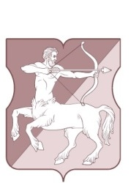

СОВЕТ ДЕПУТАТОВ
внутригородского муниципального образования ‒ муниципального округа
БУТЫРСКИЙ
в городе Москве

РЕШЕНИЕ
26.02.2026 № 01-04/2-4

Об отчете главы муниципального округа Бутырский в городе Москве о результатах своей деятельности, деятельности аппарата Совета депутатов муниципального округа Бутырский в городе Москве, в том числе о решении вопросов, поставленных Советом депутатов муниципального округа Бутырский в городе Москве за 2025 год

В соответствии с Законом города Москвы от 6 ноября 2002 года № 56 «Об организации местного самоуправления в городе Москве», Совет депутатов внутригородского муниципального образования – муниципального округа Бутырский в городе Москве решил:
- Принять к сведению отчет главы муниципального округа Бутырский в городе Москве о результатах своей деятельности, деятельности аппарата Совета депутатов муниципального округа Бутырский в городе Москве, в том числе о решении вопросов, поставленных Советом депутатов муниципального округа Бутырский в городе Москве за 2025 год.
- Признать работу главы муниципального округа Бутырский в городе Москве Шкловской Н.В. удовлетворительной.
- Опубликовать настоящее решение в сетевом издании «Московский муниципальный вестник».

Глава внутригородского
муниципального образования –
муниципального округа Бутырский
в городе Москве Н.В. Шкловская

